Fecha: 05 de noviembre de 2013

Boletín de prensa Nº 870

ALCALDE DE PASTO ENTRE LOS DIEZ MEJORES DEL PAÍS

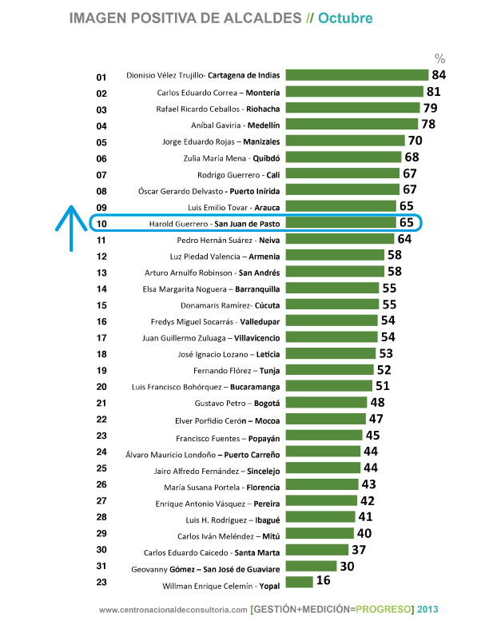
El Alcalde de Pasto, Harold Guerrero López se ubicó en el puesto 9 de imagen positiva con un 65 por ciento de favorabilidad entre los 32 mandatarios del país, según encuesta realizada entre el 19 y el 31 de octubre por el Centro Nacional de Consultoría en convenio con el noticiero CM&.

El resultado obedece a la gestión adelantada por parte del mandatario y de su gabinete ante las diferentes instancias del Gobierno Nacional y el compromiso logrado ante Ministerios y Gobiernos Internacionales para el desarrollo de importantes iniciativas en busca del cambio y la transformación productiva de Pasto, que los habitantes del Municipio continúan evidenciando.

Entre los proyectos que el alcalde ha logrado cristalizar se encuentran las obras de infraestructura vial en el sector urbano y rural, la entrega en una primer etapa de 778 viviendas gratuitas a familias de población vulnerable, la puesta en marcha del Proyecto de Conexiones Intradomiciliarias que benefician a 1220 familias de estratos 1 y 2 y quienes tendrán agua en sus hogares; el inicio de la reconstrucción y pavimentación del sector comprendido entre Caracha y Molinos Nariño de la Avenida Panamericana, como también, lograr que Pasto sea sede de la VII Cumbre de Alcaldes de Ciudades Capitales, entre otras importantes gestiones y proyectos para la capital de Nariño, hacen parte de la gestión que adelanta el mandatario, Harold Guerrero López.

MÁS APOYO EN SEGURIDAD PARA EL MUNICIPIO DE PASTO

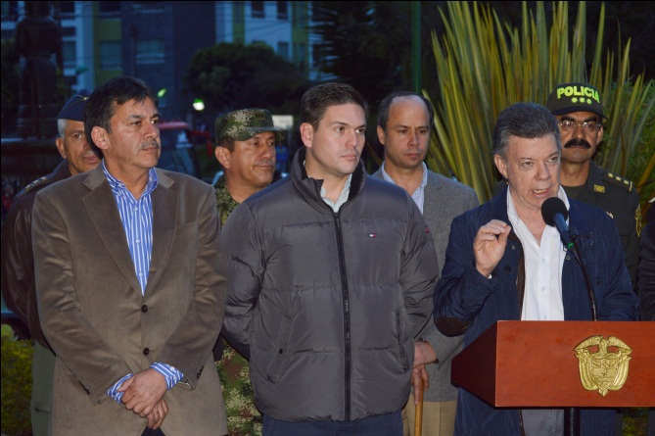

Tras la celebración del consejo de seguridad presidido por el Presidente de la República Juan Manuel Santos Calderón, el mandatario de los colombianos ratificó el compromiso para que en el mes de diciembre la Policía Metropolitana sea una realidad y al mismo tiempo lleguen 500 nuevos efectivos para fortalecer la seguridad en el Municipio de Pasto.

El Presidente de la República agregó que llegaran 18 nuevos CAI móviles y 100 motocicletas adicionales, como también se duplicaran los cuadrantes de seguridad en el Municipio, así mismo se creará una unidad especial de Policía Judicial para garantizar la agilidad en los casos de judicialización.

El Alcalde de Pasto, Harold Guerrero López pidió el apoyo para la creación por primera vez en la ciudad de la sala de monitoreo y vigilancia a través de cámaras de seguridad que serán ubicadas en sitios estratégicos de la capital de Nariño que pertenecen al componente de movilidad y fortalecimiento tecnológico.

El Secretario de Gobierno, Gustavo Núñez Guerrero explicó al Jefe de Estado y altos mando militares, la necesidad de aumentar el número de cámaras de vídeo para que sean utilizadas en prevenir los delitos y poder actuar oportunamente, así mismo solicitó dotar a los líderes comunitarios de veredas y corregimientos de medios de comunicación para que ellos den aviso oportuno a las autoridades de cualquier hecho sospechoso que esté sucediendo en sus territorios.

Contacto: Secretario de Gobierno, Gustavo Núñez Guerrero. Celular: 3206886274

ALCALDE DE PASTO RESALTA AYUDA NACIONAL

Durante la presentación de Rendición de Cuentas que hizo el Presidente Juan Manuel Santos Calderón sobre el Contrato Plan para el Departamento de Nariño, que se realizó en el Proyecto de Vivienda Gratuita San Sebastián, el Alcalde Harold Guerrero López, destacó el compromiso y respaldo económico que ha entregado el Gobierno Nacional para la ejecución de importantes proyectos para el Municipio.

“Los Nariñenses estamos seguros que ahora si hay un presidente que tiene puesta su mirada en el sur”, aseguró el mandatario local, quien agregó que hoy la capital de Nariño está en plena transformación gracias al apoyo del Presidente y de todo su equipo de Ministros, quienes han abierto las puertas de sus despachos para recibir todos los requerimientos presentados con el fin de buscar soluciones a muchos de los problemas de la comunidad”, recalcó el mandatario.

ALCALDE RINDE CUENTAS SOBRE PROYECTOS DEL MUNICIPIO AL PRESIDENTE

En su intervención durante la rendición de cuentas del Contrato Plan para el Departamento de Nariño, el alcalde de Pasto, Harold Guerrero López presentó al Presidente de la República Juan Manuel Santos Calderón, los avances de los diferentes proyectos que en el Municipio se están ejecutando con recursos del Gobierno Nacional.

El primer proyecto que el mandatario local expuso ante el Jefe de Estado, fue la construcción de 1.914 viviendas gratuitas cuya inversión alcanza los 75 mil millones de pesos y donde se generan cerca de 4.500 empleos. Para el caso de San Sebastián donde se entregarán 400 viviendas, ya se encuentran terminadas 392 de ellas. En San Luis donde se otorgarán 1.108 viviendas, hasta el momento se han construido 734. Finalmente el proyecto Nueva Sindagua tiene un avance del 73%.

Respecto al programa de Conexiones Intradomiciliarias, el alcalde de Pasto resaltó el apoyo del Presidente al entregar 1.220 cupos para las familias más necesitadas del Municipio y recordó que el proceso genera 500 empleos. Así mismo, Guerrero López indicó que en Pasto se adjudicó 328 subsidios de viviendas de interés social para el sector rural con una inversión de 4.371 millones de pesos y donde la Administración Local aporta $480 millones.

El mandatario de Pasto aseguró que uno de los procesos más importantes para el Municipio es el Proyecto Piedras en el que se inverten cerca de 30 mil millones de pesos, de los cuales la Nación aporta 25 mil millones de pesos y el cual permitirá ofrecer agua para la zona de expansión a cerca de 115 mil habitantes. De igual forma presentó los avances en la optimización de la Planta Centenario que inicio en marzo de este año, donde hasta la fecha se han invertido 7.199 millones de pesos. Esta iniciativa beneficiará a 473 mil habitantes y garantizará agua potable para los próximos 30 años. Para el caso de los procesos de alcantarillado, se han ejecutado 6.144 millones de pesos en el proyecto de la calle 20 y se beneficiarán 68 mil personas.

Frente al proceso de movilidad, el alcalde Harold Guerrero López informó que en diciembre de este año se entregará la primera fase de la Avenida Panamericana entre almacenes Éxito y Molinos Nariño, la cual tendrá una inversión cercana de 10 mil millones de pesos. Por último el mandatario explicó que para el Sistema Estratégico de Transporte Público se cuenta con más de 100 mil millones de pesos.
El alcalde agregó que proyectos por el orden de los 41 mil millones de pesos para el Municipio de Pasto se aprobaron a través de Regalías de los cuales la alcaldía financia un valor de 7.200 millones de pesos y el Sistema General de Regalías 4 mil millones de pesos. Así mismo destacó la entrega del predio del antiguo Idema donde funcionará la Policía Metropolitana y las instalaciones del liquidado Seguro Social donde se ubicará parte del gabinete de la Alcaldía de Pasto.

MÁS $600 MILLONES SE INVERTIRÁN EN CONECTIVIDAD DE INTERNET EN PLANTELES EDUCATIVOS

Un proyecto articulado entre la Secretaría de Educación y la Subsecretaría de Sistemas de la Alcaldía de Pasto, permitirá dar continuidad al servicio de conexión a internet de las diferentes instituciones educativas. La iniciativa en la que se invertirán cerca de 614 millones de pesos, beneficiará a estudiantes de la zona rural y urbana del Municipio para la vigencia de 2014.

“Esta inversión nos permite poder operar de una manera más eficiente y aumentar la velocidad de Internet en las diferentes instituciones educativas, para esto se ha realizado un convenio con la empresa UNE, la cual nos va a brindar un mejor servicio adecuado y oportuno en los establecimientos y aumentar la cantidad de aulas conectadas, tanto en la zona urbana como en el área rural,” indicó Mario Landázuri Santamaría, Subsecretario de Sistemas de Información del Municipio.

El funcionario agregó que la conectividad en la comunidad educativa alcanza el 50% en todo el Municipio de Pasto y aseguró que la meta es llegar a un 100% en la zona urbana y un 95% en el sector rural. “Los resultados de este trabajo se verán reflejados en el 2014 y 2015, cambiando la conectividad que en este momento la tenemos vía inalámbrica, con el objetivo de poder pasar a una infraestructura de fibra óptica, la cual nos va a brindar mejor velocidad y una cobertura óptima dentro de los establecimientos educativos”, señaló el subsecretario.

Contacto: Subsecretario de Sistemas de Información, Mario Landázuri Santamaría Celular: 3017891133

INVITAN A TALLER FORMULACIÓN DEL PLAN DE EMPLEO JUVENIL

La Alcaldía de Pasto a través de La Dirección Administrativa de Juventud, la Secretaría de Desarrollo Económico en articulación con el Ministerio de Trabajo Regional Nariño, invitan al taller para la formulación del Plan de Empleo Juvenil, metodología que será orientada por el consultor de la Organización Internacional del Trabajo (OIT) Javier Barrera Jara. El evento se llevará a cabo el viernes 8 de noviembre en la Pinacoteca Departamental (Cra. 26 Nº 19 esquina), de 2:00 a 6:00 de la tarde. Los jóvenes interesados en participar deben inscribirse en el correo electrónico: juventud@pasto.gov.co y/o en el teléfono: 7205382.

Contacto: Dirección Administrativa de Juventud, Teléfono: 7205382

NODO NACIONAL DE MUJERES

La Alcaldía de Pasto a través de la Secretaría de Desarrollo Comunitario invita a la reunión de “Nodo Nacional de Mujeres”, evento que se realizará este miércoles 6 de noviembre en la Cámara de Comercio de 2:00 a 6:00 de la tarde como un preámbulo al VI Encuentro Nacional de Planeación Local y Presupuesto Participativo.
Contacto: Secretaria de Desarrollo Comunitario, Patricia Narváez Moreno. Celular: 3014068285

PLAN DE ORDENAMIENTO TERRITORIAL SE CONSTRUYE ENTRE TODOS

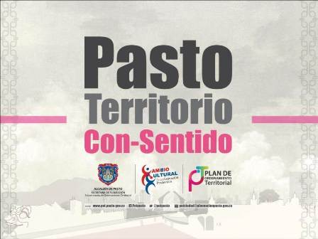

En la página web www.pot.pasto.gov.co se encuentra toda la información sobre el diagnóstico de la dimensión social, ambiental, gestión de riego, físico territorial y económico del Plan de Ordenamiento Territorial del Municipio de Pasto. Así mismo, en el link http://www.pot.pasto.gov.co/index.php/foros-pot está la presentación de la propuesta que fue socializada para el debate ciudadano, además una encuesta virtual donde podrá hacer preguntas, aportes y comentarios sobre el ordenamiento territorial.

En los próximos días se darán a conocer en la página web, las preguntas que fueron realizadas en los 30 Foros Pot que reunieron a más de 2.000 personas en diferentes zonas del Municipio, además de las actas de las mismas para el conocimiento ciudadano. El proceso de construcción del Plan de Ordenamiento Territorial está vigente y la comunidad puede hacer sus aportes a través de las red social @potpasto.

Contacto: Secretario de Planeación, Víctor Raúl Erazo Paz. Celular: 3182852213

HORARIO DE RECOLECCIÓN DE BASURAS EN CALLE 16 Y CALLE 20

Continuando con las actividades de apoyo a los proyectos de Empopasto y Avante, ejecutados en la calle 16, entre carreras 21 y 27, y en la calle 20 entre carreras 20 a la 30, la Empresa Metropolitana de Aseo S.A E.S.P informa que se mantiene el servicio de recolección de residuos sólidos puerta a puerta, los lunes, miércoles y viernes a partir de las 7:00 de la noche.

El servicio de barrido es atendido de 4:00 a 8:00 de la mañana y de 1:00 a 5:00 de la tarde en las bocacalles (cruce de carreras con calles). La presencia de los vehículos recolectores durante todo el día se debe a la recolección de bolsas de barrido, por lo cual se solicita sacar sus residuos únicamente en el horario establecido por la empresa.

Contacto: Jefe Oficina Comunicaciones EMAS, Catalina Bucheli. Celular: 3007791661 3176592189

Pasto Transformación Productiva

María Paula Chavarriaga Rosero

Jefe Oficina de Comunicación Social
Alcaldía de Pasto

